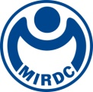
新聞資料NEWS LETTER

金屬中心駁二解密大躍進
記憶守護尚「膝」心～藍光口掃一點靈

經濟部技術處透過創新科技專案與16家產業科技研發法人聯合展出「解密科技寶藏」研發成果，從105年5月28日～6月19日於高雄市駁二藝術特區登場，金屬中心今年以多項醫材器械、高值金屬材料等的創新技術亮點呈現。
鎳鈦合金技術衍生創新應用
鎳鈦合金為熔煉約50%比例的鎳、鈦金屬材料，金屬中心突破高門檻鎳鈦合金熔煉之製程技術限制，自主研發國產鎳鈦材料，目前已支援國內業者開發導引針、支架、護具、齒科矯正線等產品應用;其他像工業彈簧、驅動器，以及骨科植入物、微創器械等醫療器材，預估在不久的將來也會有更多成果展現。展覽上亦運用自鎳鈦金屬所創新衍伸應用的運動護具，不但具備超彈性與記憶回復特性，【彈性範圍為一般金屬的30倍之上】，提供屈伸的彈性力道，緊密貼合皮膚同時有支撐髕骨效果。並利用3D成型模擬控制膝蓋屈伸運動的肌腱與韌帶，隨著運動強度增強，記憶特性產生形變，讓護具包覆性更佳，使運動過程中達到穩定關節、保護韌帶與強化肌腱功效。
藍光線雷射投影口內掃描系統
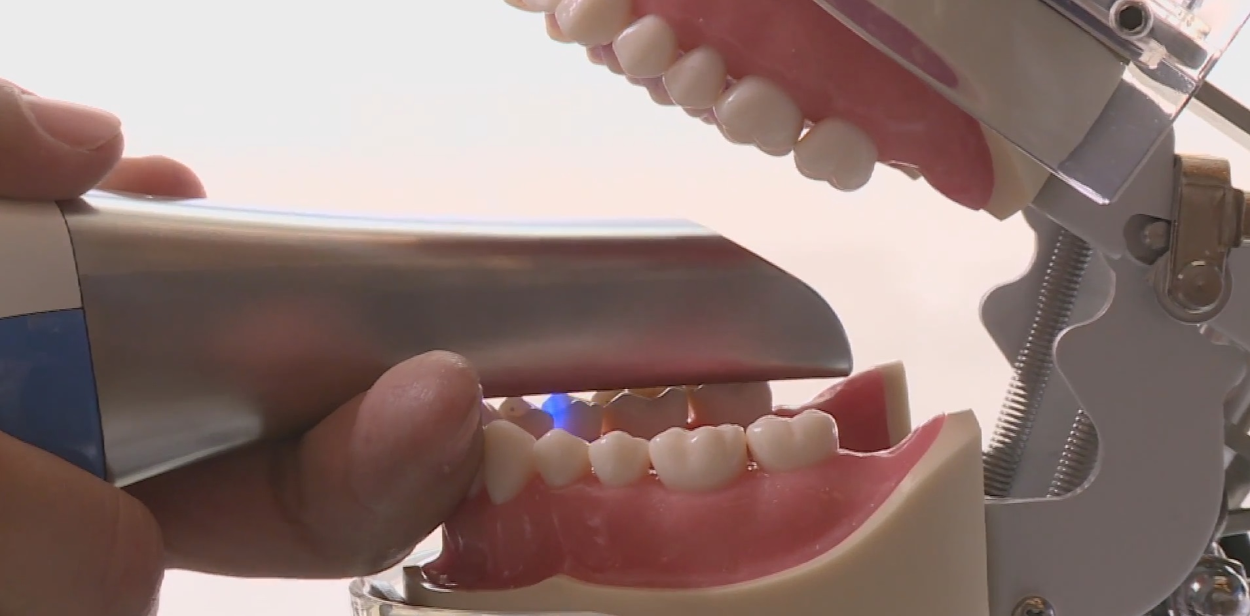
口內掃描技術運用向量空間投影(Vector-Space Projection)，擴大截取影像範圍、結合藍光線雷射微投影式的架構，由於短波長特性、能抑制診療過程中，患者因長時間張嘴導致口腔內分泌唾液增多時，所造成的取像干擾。此外，運用數位牙體雲端系統不但可大幅減少牙體製作成本與治療時間，使得原先14天製程縮短為3~4天，並有效減少因翻模所造成的變形誤差值，同時也可減少50%以上過渡性耗材，是既準確又快速的綠色環保先進製程技術。

金屬中心長期以協助國內產業升級轉型為使命，透過「創新」、「研發」的整合，藉由展場中的互動交流，歡迎各屬性廠商前來「解密科技寶藏」一窺科技的根源。帶著您的好奇心、拋開既定的技術應用模式規範，一起來感受科技新魅力。

